Оглавление

Введение 2

1. «Классические» солнечные батареи 3

1.1. История создания солнечных батарей 3

1.2. Принцип работы солнечной батареи 4

1.3. Кремниевые солнечные панели 7

*Монокристаллические кремниевые элементы* 7

*Поликристаллические кремниевые элементы* 7

*Аморфные кремниевые элементы* 8

1.4. Теллурид кадмия 8

1.5. Обобщение 9

2. Перовскитные солнечные элементы 9

2.1. Природный перовскит 9

2.2. Лабораторный перовскит 11

2.3. Сравнение роста эффективности кремниевых и перовскитных элементов 12

3. Комбинированные солнечные панели 13

Вывод 14

Литература 15

# Введение

В современном мире, в связи с растущими показателями энергопотребления и ограниченностью имеющихся ресурсов (нефть, газ, уголь и т.д.), все больший интерес для изучения представляют альтернативные источники энергии, такие как ветровая и солнечная.

Солнце – важнейший и самый мощный источник энергия на Земле. Благодаря непрерывной термоядерная реакция синтеза гелия из водорода, каждую секунду на солнце исчезает более 5 миллионов тонн массы и высвобождается огромная энергия, которая излучается в космос в виде электромагнитных волн различной длины. До Земли доходит лишь малая часть выделяемой Солнцем энергии, действительно, около 30% электромагнитных волн, достигших нашей планеты, поглощается озоновым слоем, около 50% превращается в тепло и излучается обратно в виде инфракрасного излучения.

Но даже та малая часть энергии, которую получает Земля от Солнца за год, в 20 тыс. раз превосходит годовое потребление энергии человечеством. Более того, и ветровая энергетика, и гидроэнергетика тоже являются солнечными. Чтобы подул ветер или испарилась вода, необходима солнечная энергия. Именно поэтому прямое преобразование солнечной энергии в электрическую является самым рациональным подходом.

На сегодняшний день самыми востребованными преобразователями солнечной энергии в электрическую являются кремниевые элементы, которые несмотря на все свои преимущества имеют ряд существенных недостатков:

- Высокая стоимость составных элементов.

- Сложность утилизации в связи с содержанием ядовитых компонентов (свинец, кадмий, мышьяк и тд).

- Зависимость от времени суток и погоды.

- Низкий КПД.

Основным недостатком из перечисленных можно считать низкий коэффициент преобразования энергии фотонов в электрическую.

Таблица 1. Сравнительные показатели коэффициента полезного действия солнечных панелей, произведенных из различных материалов. [1]

|  |  |
| --- | --- |
| Материал солнечного элемента | КПД, % |
| Аморфный кремний, A-Si | До 10 |
| Поликристаллический кремний, Poli-Si | До 19,3 |
| Монокристаллический кремний, Mono-Si | До 24,2 |
| Теллурид кадмия, Cd-Te | До 15 |

По данным таблицы видно, что максимальный КПД солнечных панелей, используемых на Земле, не превышает 24%, что значительно ниже традиционных источников энергии.

Одним из способов повышения КПД является использование перовскита.

# «Классические» солнечные батареи

## История создания солнечных батарей

Благодаря постоянно проводимым исследованиям в области преобразования солнечной энергии в электрическую, история создания солнечных батарей начинается еще в далеком 19 веке. Первая солнечная батарея, представленная в 1839 году Антуаном-Сезаром Беккерелем, имела КПД всего 1%, то есть только один процент солнечного света был преобразован в электричество. Первый действующий фотоэлемент спустя пол века создал русский ученый Александр Столетов.

Пусть первые солнечные батареи имели совсем низкий коэффициент полезного действия, идея использовать бесплатную солнечную энергию для обеспечения человеческих потребностей казалась революционной. Учены предсказывали, что производимые солнечные батареи вскоре заменят существующие электростанции.

В 1905 году с появлением теории фотоэффекта появились надежды на создание солнечных батарей с более высоким КПД, но прогресс оказался незначительным. Но уже в середине 20 века, благодаря исследованиям в области транзисторов и диодов, Гордон Пирсон, Дэррил Чапин и Кэл Фуллер произвели кремниевый солнечный элемент, КПД которого достигал 4%. Далее эффективность ячейки была повышена до 15%.

Производимые в настоящее время солнечные батареи не могут полностью удовлетворить потребности человечества в энергии, но они стали важным источником энергии для обеспечения искусственных спутников земли. Количество установленных крупномасштабных фотоэлектрических систем пока не велико, они производят всего около 3% всей производимой в настоящее время электроэнергии. Безусловно, потенциал развития солнечной энергетики огромен, но мы должны пройти не малый путь, прежде чем осуществим мечту по получению бесплатной и доступной солнечной энергии. [6]

Рис. 1. Беккерель, Столетов и Эйнштейн – именно этому «трио» ученых мы обязаны создание солнечных батарей.

## Принцип работы солнечной батареи

Принцип работы солнечных панелей сводится к фотоэлектрическому эффекту: способности материи испускать электроны, когда она находится под лучами солнечного света.

Прежде чем рассматривать молекулярный уровень происходящего необходимо рассмотреть общий процесс генерации электроэнергии:

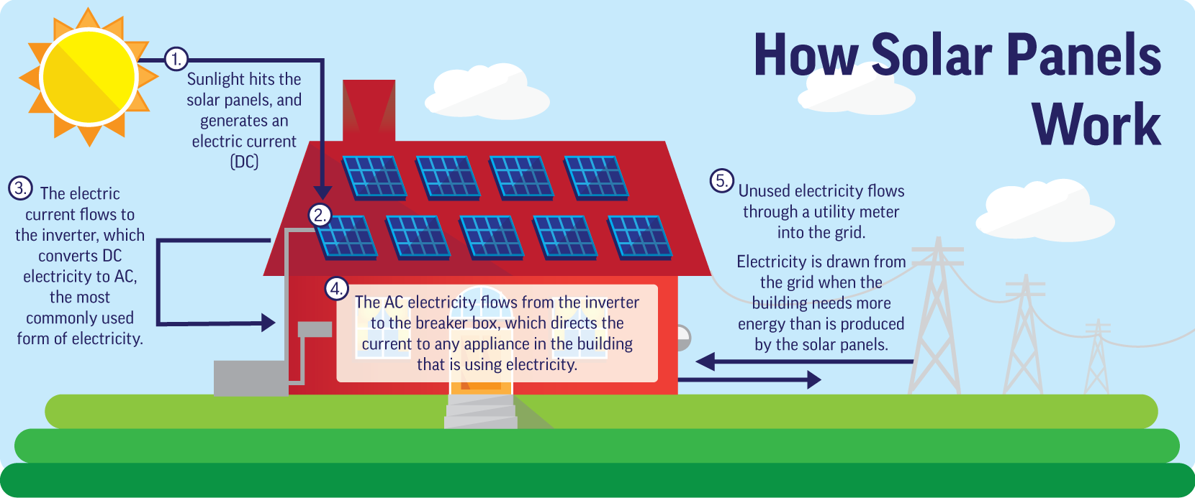

Рис.2. Процесс генерации электроэнергии

1. Попадая на солнечные панели солнечный свет создает электрическое поле.
2. Электричество, генерируемое на панели течет к краю панели и попадает в проводящий провод.
3. Проводящий провод подводит электричество к инвертору, где постоянный электрический ток преобразуется в переменный, который используется для питания зданий.
4. При помощи другого провода, переменный ток передается от инвертора к электрической панели, которая распределяет электричество по всему зданию по мере необходимости.
5. Любая электроэнергия, которая не требуется при генерации, проходит через счетчик коммунальных услуг в электрическую сеть. Поскольку электричество проходит через счетчик, он заставляет счетчик работать в обратном направлении, кредитуя вашу собственность за избыточную выработку.

Солнечные фотоэлектрические панели состоят из множества небольших фотоэлектрических элементов, они могут преобразовывать солнечный свет в электричество. Эти элементы сделаны из полупроводниковых материалов, чаще всего из кремния, материала, который может проводить электричество, сохраняя при этом электрический дисбаланс, необходимый для создания электрического поля.

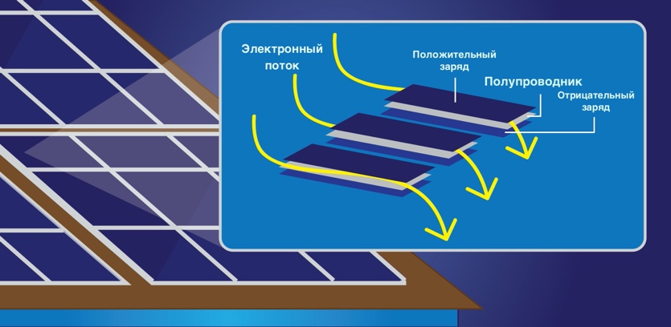Когда солнечный свет попадает на полупроводник в фотоэлементе (шаг 1 в схеме выше) энергия света в форме фотонов поглощается, выбивая ряд электронов, которые затем свободно дрейфуют в элементе. Солнечный элемент специально разработан с положительно и отрицательно заряженными полупроводниками, зажатыми вместе, чтобы создать электрическое поле (см. Изображение слева). Это электрическое поле заставляет дрейфующие электроны течь в определенном направлении - к проводящим металлическим пластинам, выстилающим ячейку. Этот поток известен как энергетический ток, и сила тока определяет, сколько электроэнергии может произвести каждая ячейка. Как только незакрепленные электроны попадают в металлические пластины, ток направляется в провода, позволяя электронам течь, как в любом другом источнике генерации электричества (шаг 2 в схеме выше). [3]

Рис.3. Принцип работы полупроводников

Чтобы освободить связанный электрон, фотон должен обладать определенной энергией. Величина этой энергии определяется шириной запрещенной зоны материала. Это понятие – ключ к пониманию того, почему у солнечных панелей есть ограничение по эффективности. Ширина запрещённой зоны – постоянное свойство кристалла и его примесей. Фотон с энергией меньшей, чем ширина запрещенной зоны (например, из инфракрасной части спектра), не сможет создать переносчик заряда, а просто нагреет панель. При помощи регуляции примесей мы создаем солнечные элементы с шириной запрещенной зоны близкой к энергии фотона из видимого диапазона спектра. Это делается из практических соображений, так как видимый свет не поглощается атмосферой.   
Поскольку энергия не всех фотонов достаточна для создания переносчика заряда, то значительная часть электроэнергии будет утеряна (точнее попросту не будет получена), а это означает, что эффективность солнечных панелей не может достичь 100%.

Ширина запрещённой зоны у кремниевого солнечного элемента равна 1,1 эВ. Из диаграммы электромагнитного спектра (см. рисунок 4) видно, что видимый спектр находится в области выше – любой видимый свет даст нам электроэнергию, но это так же означает, что часть энергии каждого поглощенного фотона теряется и превращается в тепло. В результате получается, что даже у идеальной солнечной панели, произведённой в безупречных условиях, теоретический максимум эффективности составит порядка 33%. [4]

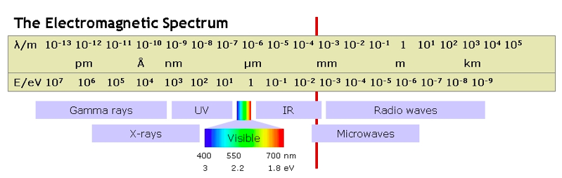

Рис.4. Диаграмма электромагнитного спектра

## Кремниевые солнечные панели

Традиционные солнечные элементы изготавливаются из кремния и в настоящее время являются наиболее эффективными солнечными элементами, доступными для использования в жилых помещениях. На их долю приходится около 90% всех солнечных панелей, продаваемых по всему миру.

В настоящее время существует три типа кремниевых элементов, которые используются для производства солнечных панелей для бытового использования. Типы зависят от типа используемого кремния, а именно:

### *Монокристаллические кремниевые элементы*

Самая старая и по-прежнему самая популярная и эффективная технология солнечных элементов - это солнечные элементы, изготовленные из тонких кремниевых пластин. Их называют монокристаллическими солнечными элементами, потому что они вырезаны из крупных монокристаллов, которые были кропотливо выращены в тщательно контролируемых условиях. По сравнению с другими типами ячеек, они имеют более высокий КПД (до 24,2%), что означает, что вы будете получать больше электроэнергии от данной области панели. Это полезно, если у вас ограниченное пространство для установки панелей или вы хотите, чтобы установка была небольшой по эстетическим соображениям. Однако, выращивание больших кристаллов чистого кремния - сложный и очень энергоемкий процесс, поэтому затраты на производство этого типа панелей исторически были самыми высокими из всех типов солнечных панелей. Еще одна проблема, о которой следует помнить о панелях, изготовленных из монокристаллических кремниевых элементов, заключается в том, что они теряют свою эффективность при повышении температуры примерно на 25 ̊C, поэтому их необходимо устанавливать таким образом, чтобы воздух мог циркулировать над панелями и под ними. [1]

### *Поликристаллические кремниевые элементы*

Поликристаллические кремниевые элементы состоят из множества кристаллов кремния, что гораздо дешевле монокристаллических (не нужно так строго контролировать условия роста). В этой форме ряд взаимосвязанных кристаллов кремния растет вместе. Однако с выигрышем в цене, мы проигрываем в качестве – КПД поликристаллических кремниевых элементов ниже (до 19,3%).

### *Аморфные кремниевые элементы*

Большинство солнечных элементов, используемых в калькуляторах и многих небольших электронных устройствах, изготовлены из аморфных кремниевых элементов. Вместо выращивания кристаллов кремния, как это делается в двух предыдущих типах солнечных элементов, кремний наносится очень тонким слоем на подложку, такую ​​как металл, стекло или даже пластик. Иногда несколько слоев кремния, легированных немного по-разному, чтобы реагировать на световые волны разной длины, накладываются друг на друга для повышения эффективности. Методы производства сложны, но менее энергоемки, чем кристаллические панели, более того, использование тонких слоев кремния позволяет сделать панели гибкими. Недостатком аморфных панелей является то, что они намного менее эффективны на единицу площади (КПД до 10%) и, как правило, не подходят для установки на крыше, вам потребуется почти удвоенная площадь панели для той же выходной мощности.[1]

## Теллурид кадмия

Для производства солнечных элементов используются различные материалы и технологии, основанные на низкой стоимости и высокой эффективности. Одним из таких солнечных элементов является солнечный элемент CdTe (теллурид кадмия). Тонкопленочные фотоэлементы на основе CdTe являются одними из наиболее многообещающих кандидатов для дешевого преобразования энергии фотоэлектрическими элементами из-за возможности повышения эффективности при меньшем количестве материалов. Солнечные элементы из CdTe имеют ряд преимуществ. В первую очередь такие элементы произвоятся из поликристаллических материалов и стекла. Во-вторых, слой солнечных элементов CdTe может быть нанесен с использованием различных недорогих методов. В-третьих, CdTe имеет прямую оптимальную ширину запрещенной зоны с высоким коэффициентом поглощения. Это означает, что все потенциальные фотоны с энергией, превышающей ширину запрещенной зоны, могут быть поглощены в пределах нескольких микрометров от слоя-поглотителя CdTe. Однако теллурид кадмия является токсичным веществом, что затрудняет его использование в бытовых целях. [2]

## Обобщение

В данном разделе работы были рассмотрены «классические» (наиболее часто используемые в наше время) солнечные элементы.   
На рынке фотоэлектрической энергии на протяжении десятилетий доминируют солнечные элементы на основе кристаллического кремния, на долю которых приходится около 90% рынка, однако их эффективность на данный момент не превышает 24,2%. Более того, теоретический максимум их эффективности – 33%.

Основной задачей исследователей является поиск/разработка материалов, способных превысить КПД кремниевых солнечных элементов, при этом уменьшив площадь и затраты на производство. Одним из таких материалов является теллурид кадмия. Создание панелей на основе данного вещества требует в сто раз меньше материала, чем модулей, производимых из кремния. К тому же производство подобных батарей проще. Однако КПД солнечных элементов из теллурида кадмия значительно меньше, чем КПД кремниевых панелей, более того, теллурид кадмия может быть токсичен.[5]

# Перовскитные солнечные элементы

Большая часть коммерчески устанавливаемых солнечных панелей делается из описанных выше кремниевых ячеек. Но в лабораториях всего мира ведутся исследования других материалов и технологий. Одна из самых многообещающих областей последнего времени – изучение материалов под названием перовскиты.

## 2.1. Природный перовскит

Минерал перовскит (если точнее – один из представителей перовскитов - $CaTiO_{3}, титранат кальция)$ был обнаружен еще в 1839 году в Уральских горах немецким ученым-минералогом Густавом Розе, и был назван в честь русского государственного деятеля графа Л.А.Перовского, который увлекался коллекционированием минералов. Чаще всего перовскит встречается в тальковых и хлоритовых сланцах, в микроскопическом виде был найден в породах вулканического происхождения.

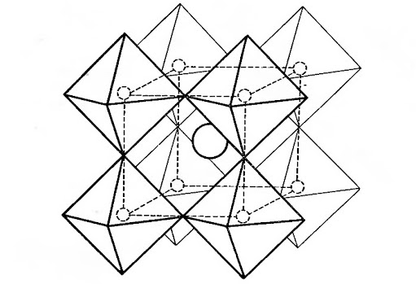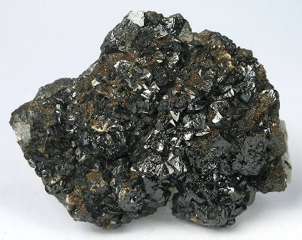

Рис.5. Минерал Перовскит

Рис.6. Кристаллическая структура перовскит.

Перовскит – самый распространенный вид материалов на Земле, однако мы почти никогда его не видим. Большая часть перовскитов скрыта глубоко под мантией Земли. Перовскиты составляют 93% массы нижней мантии Земли, и 38% массы всей планеты. [7]

Есть несколько различных типов перовскитов, такие как: $CaTiO_{3}, BaTiO_{3},$

$CaSiO_{3}, MgSiO_{3}$, но все они имеют схожую кристаллическую структуру (рис.)

Кремний и прочие полупроводники, способные поглощать свет, обычно обладают симметричной кристаллической структурой, в результате чего электроны, "выбитые" частицами света, могут течь внутри них в самые разные стороны. Сложная структура перовскита позволяет значительно повысить КПД солнечных батарей на их основе. «Кубы» из атомов металлов и восьмигранники из атомов кислорода внутри перовскита особым образом взаимодействуют друг с другом, благодаря чему электроны внутри перовскитов текут в одном направлении.

Именно благодаря своей структуре перовскит привлек внимание ученых по всему миру. И на его основе был разработан синтетический материал, имеющий ту же ромбическую структуру кристалла, что и природный перовскит, и обладающий схожей по структуре химической формулой. [4]

В 2013 году журнал «Science» включил перовскит в топ-10 прорывов года, подразумевая возможность использования его в солнечной энергетике. [7]

## Лабораторный перовскит

В 2009 г. группа из Иокогамского университета в Тоине изготовила солнечный̆ элемент из искусственного перовскита с галогенидом свинца, впервые синтезированного в 1978 г. Нужные для его изготовления материалы ученые растворили, а полученный̆ раствор нанесли методом центрифугирования на стеклянную подложку и высушили. В результате на стекле остался слой нанокристаллов перовскита — это похоже на то, как при высыхании приливных водоемов образуются кристаллы соли. Под воздействием солнечного света в этом слое возникали возбужденные электроны, хоть и в небольшом количестве. Тогда исследователи наложили по обе стороны от нанокристаллов перовскита тонкие слои материала, чтобы облегчить перенос электронов во внешнюю электрическую цепь, создав этим источник электроэнергии.

Первые элементы из перовскита имели КПД всего 3,8%, но поскольку лабораторный перовскит – искусственно синтезированный материал, ученые, варьируя состав ингредиентов, могут менять ширину запрещенной зоны, что открывает перспективы получения более высокого уровня КПД, чем у кремниевых элементов. Более того, перовскитные панели с разными значениями ширины запрещенной зоны, можно наложить друг на друга, получая еще больший КПД.

Ингредиенты, из которых синтезируют перовскиты, широко распространены на Земле, благодаря чему ученые без больших затрат могут комбинировать их в высоко кристаллические тонкие пленки. Подобные пленки получают из кремния, но при более высоких температурах и при больших затратах.

Изменяя соотношения химических ингредиентов, можно добиться различных оттенков для перовскитных солнечных панелей. От легких оттенков желтого, до малинового цветов. Используя это, пленки перовскита можно будет использовать в предметах интерьера, таких как фонарные плафоны, тонированные окна и фасады зданий.

К сожалению, наряду с очевидными достоинствами элементы из перовскита имеют и серьезные недостатки.

Самое «популярное» соединение в перовскитной фотовольтаике – йодид свинца метиламмония ($CH_{3}NH_{3}PbX_{3}$), где $X$, обычно йод или бром/хлор. При контакте с кислородом/водой, а так же при периодическом нагреве, данное соединение химически нестабильно, и может происходить разрушение его структуры. В настоящий момент, учеными предпринимаются попытки увеличить показатель стабильности за счет лучшей изоляции перовскита углеродными нанотрубками/полимерами/металл-оксидным слоем, стабильность увеличивается, но не соизмеримо с увеличением стоимости производства такого рода элементов. [7]

## Сравнение роста эффективности кремниевых и перовскитных элементов

Привлекательность перовскитных солнечных элементов заключается не только в дешевизне их производства, но и в быстром росте эффективности. За шесть лет изучения (2009-2015 годы) эффективность перовскитных ячеек почти сравнялась с эффективностью кремниевых ячеек, которым для достижения данных показателей потребовалось 35 лет изучения. [8]

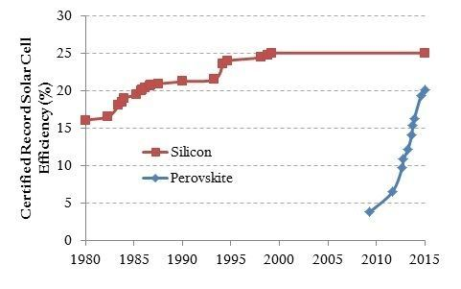

Рис.7. Сравнение роста эффективности кремниевых и перовскитных солнечных элементов

# Комбинированные солнечные панели

На сегодняшний день наиболее перспективным направлением для перовскитных солнечных элементов является не конкурирование с кремниевыми, а их союз. Нанеся слой перовскита на слой кремния мы получаем «тандемный» солнечный элемент.

Перовскиты отлично улавливают более коротковолновую часть солнечного спектра (синий, фиолетовый и ультрафиолет), которую кремний не улавливает. Специалистам из Стэнфордского университета (*Stanford University*) и Массачусетского технологического института (*Massachusetts Institute of Technology, MIT)* удалось наложить перовскитовый элемент на герметизированный кремниевый, доведя КПД с 11% (у исходного кремниевого) до 17%. Данные значения, несомненно, можно повысить, усовершенствовав процесс производства.

Если КПД тандемной солнечной панели удастся довести до 30%, то мы сможем «выиграть» сразу и в цене, и в пространстве. Площадь панели будет на треть меньше необходимой для обыкновенных кремниевых панелей с КПД 20%. Это значит, что нужно будет меньше установочных материалов, оборудования и затрат труда.

Со временем дешевые солнечные покрытия кровельных материалов или стекол могут изменить всю структуру стоимости домов с электропитанием от солнечных батарей. [9]

# Вывод

Следующие несколько лет обещают быть интересными для исследований и разработок солнечных элементов на основе органических и неорганических галогенидов на перовските. Ожидается постоянное повышение эффективности, а также быстро растущее понимание свойств их материалов и оптимальной конструкции ячеек.

Несомненными плюсами, в сравнении с прочими фотоэлектрическими элементами, являются свойства перовскитных материалов, благодаря которым удастся удешевить и упростить производство. Низкие затраты на обработку способствуют быстрому внедрению продуктов, таких как гибкие, прозрачные (а иногда и цветные) полностью перовскитные модули ячеек.

Недавний всплеск интереса указывает на вероятность того, что в ближайшие годы будут предприняты многочисленные попытки коммерциализировать перовскитные фотоэлектрические продукты.

Так же преимуществом перовскитов является то, что они открывают множество путей для коммерциализации. Наряду с возможностью создавать полностью перовскитные модули, есть подход позволяющий комбинировать уже существующие технологии, с образованием кремниево-перовскитных ячеек. Это может позволить выйти на рынок в качестве нового продукта премиум-класса.

# Литература

1. H. Keppner, J. Meier, P. Torres, D. Fischer, and A. Shah, "Microcrystalline silicon and micromorph tandem solar cells," Applied Physics A: Materials Science & Processing, vol. 69, pp. 169-177, 1999.
2. M. Matin, N. Amin, A. Zaharim, K. Sopian, L. Perlovsky, D. Dionysiou, L. Zadeh, M. Kostic, C. Gonzalez- Concepcion, and H. Jaberg, "Ultra thin high efficiency CdS/CdTe thin film solar cells from numerical analysis," in WSEAS International Conference. Proceedings. Mathematics and Computers in Science and Engineering, 2009.
3. <https://solect.com/the-science-of-solar-how-solar-panels-work/>
4. <https://habr.com/ru/post/402041/>
5. <https://www.hisour.com/ru/cadmium-telluride-39637/>
6. https://www.sosvetom.ru/articles/istoriya-razvitiya-solnechnoy-energetiki/
7. <https://nplus1.ru/material/2020/04/17/perovskite-solar-cells-future>
8. <http://sustainableskies.org/more-powerful-longer-lasting-perovskites/>
9. Варун Сиварам, Генри Снейт, Сэмюел Стрэнкс, «В мире науkи» [08/09] август/сентябрь 2015, с. 110-115